**我院隆重举行DR、大C臂开业暨介入治疗、微创外科学术会（图文）**

来源：  时间：2008-08-04 16:10:45   点击：33

４月１日上午９时，我院DR、大C臂开业庆典仪式在外科大楼七楼隆重举行。１０时开始介入治疗、微创外科手术演示及讲座。   
      去年下半年我院投入４５０多万元资金，引进大型Ｃ臂及配套设施，组建了放射介入诊疗中心，拥有一批在湘雅医院、北京天坛医院进修深造的介入专业技术人员，同时还不定期的聘请省内知名介入专家来院指导手术。  
     此次学术会有来自省卫生厅纪检组组长刘宗惠、市卫生局和县委、县人大、县政府、县政协领导，各市、县、乡镇医院院长、专家，各有关公司的总经理等１００余人参加了会议。庆典由该院党委书记龚育凡主持，院长刘修生致欢迎词。来自省、市、县的各级领导纷纷发表讲话，他们对我院过去所做的工作表示了肯定，并对今后的工作提出了希望，希望我院利用这门新兴学科为地方人们造福，为患者们减轻疾病痛苦。最后党委书记龚育凡代表医院表示：遵循各位领导的谆谆教诲，团结拚搏，再创辉煌！  
    １０时正，我院在介入中心利用医用数字Ｘ线摄影系统、血管造影及介入治疗系统为患者进行治疗的同时，还在七楼会议室利用多媒体对微创手术进行了现场直播：腹腔镜胆囊切除手术由医院大外科主任、主治医师蒋新国主持，短短的２０分钟，一台手术就结束了；经皮肾镜腔内碎石取石术、输尿管镜碎石取石术手术由来自湘雅医院的陈合群教授主持；还有腹腔镜子宫全切、腹腔镜肾切除、前列腺汽化电切、膝关节镜手术等分别由湘雅医院的教授、附三院教授和本院的专业人员主持。在心脏介入中：冠脉造影、支架置入、射频消融等手术，外周介入中：肝癌的灌注化疗及肝动脉栓塞均由湘雅附一的李传昶教授、李刚教授指导、我院主治医生黄安文、胡青、张春雷、胡又秋等医护人员完成。  
    ４月２日上午， ＤＲ、大Ｃ臂开业暨介入治疗、微创外科手术演示及讲座圆满结束。手术演示及讲座的成功，让各位来宾大受鼓舞，纷纷表示对现代高科技的设备进行的这种诊断技术和微创治疗手段的肯定。  
  
                                             陈智勇  
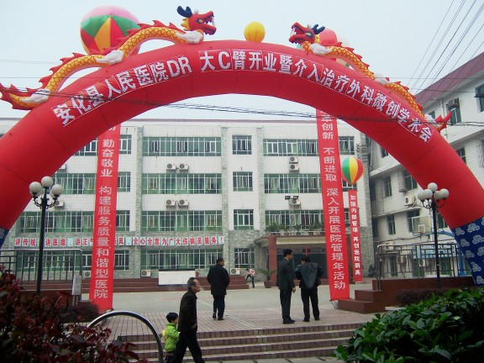  
  
  
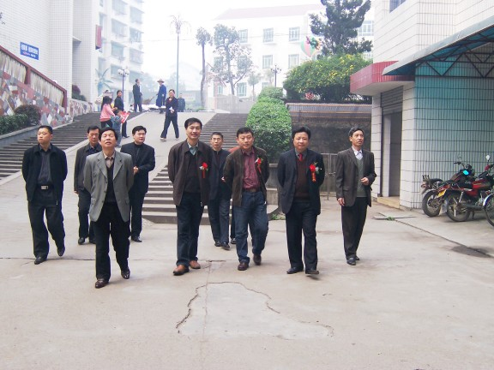  
省市县领导在学术会期间视察安化县人民医院。  
  
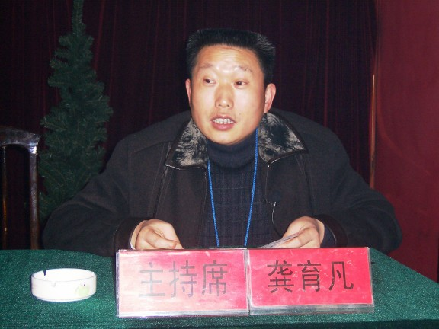  
县人民医院党委书记龚育凡主持会议。  
  
  
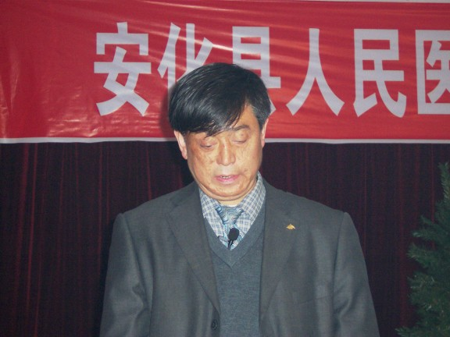  
县人民医院院长刘修生致欢迎词。  
  
  
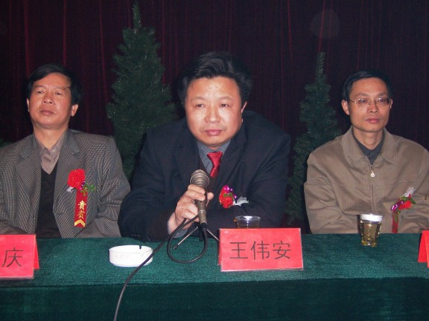  
县卫生局局长王伟安讲话  
  
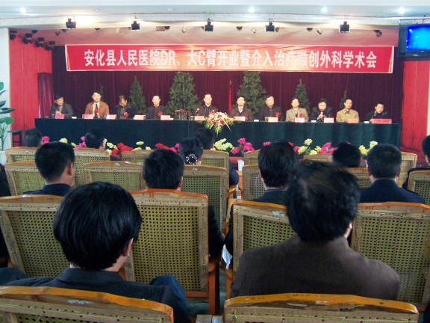  
学术会场全景  
  
  
市卫生局局长胡友权讲话  
  
  
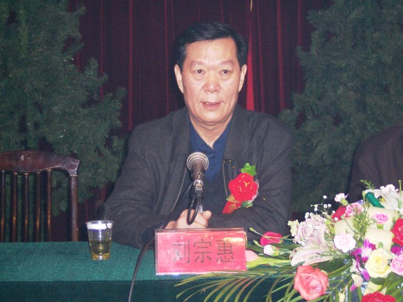  
省卫生厅常组成员、纪检组组长刘宗惠讲话  
  
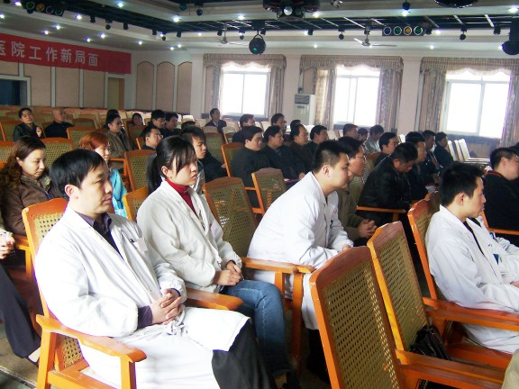  
学术会场  
  
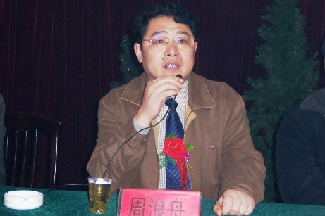  
市人民医院院长周浪舟讲话  
    
  
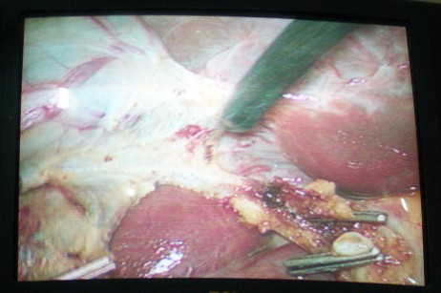  
腹腔镜肾切除手术  
  
  
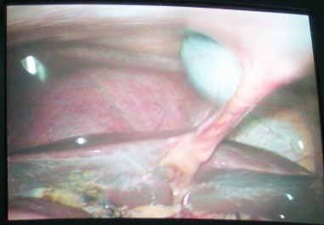  
腹腔镜胆囊切除手术中被摘除的胆囊正在拉往体外。  
  
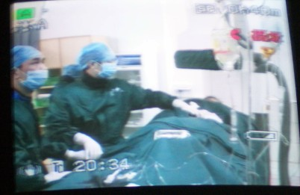  
在心脏介入中手术中医生正在进行支架置入。  
  
  
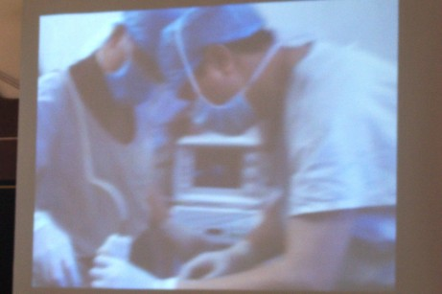  
医生正在进行经皮肾镜腔内碎石取石术